SCBM

Sumário

Introdução 1

Arquitetura 1

Requisitos Funcionais 1

Conclusão 2

Bibliografia 2

Lista de Figuras

Figura 1 - 1

# Introdução

O sistema de calculo do Binômio de Newton (SCBN) auxilia um matemático a realizar cálculos de análise combinatória (iMat12 - Probabilidades e Combinátorias, 2013). O projeto SCBN adota o método OpenUP (ECLIPSE, 2012).

# Arquitetura

## Requisitos Funcionais

O sistema apresenta apenas um ator e um caso de uso (Figura 1).

Tempo de desenvolvimento

Entrevistar o matemático

Estudar o binômio

Variáveis n, k e coeficiente

Menor sistema possível

Dificuldades no calculo

Casos de teste

O usuário deve ser autenticado

Figura 1 – Requisitos Funcionais do SCBN.

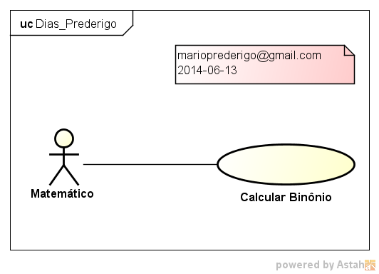

# Conclusão

# Bibliografia

Costa, A., TROCADO, A., TEIXEIRA, H., DOS SANTOS, J., & SALES. (2013). *iMat12 - Probabilidades e Combinátorias.* Portugal.

ECLIPSE. (30 de maio de 2012). *OpenUP*. Acesso em 27 de junho de 2014, disponível em EPF: http://epf.eclipse.org/wikis/openup/